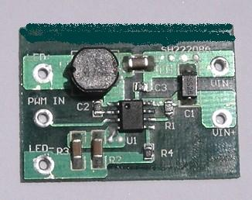
深圳明奥科技有限公司专业生产 研发LED 电源模块,现已开发出LM系列LED 电源模块产品,用于高功率LED驱动的开关式恒流源.产品具备高可靠性,高性能, 高输入电压,温度范围广等特点.
本产品具备以下市场要求:
1: 高可靠性 采用进口高性能LED 驱动IC,符合LED 产品的各项要求;
2: 温度范围广 能在-40度到+125环境温度下正常工作,并具有过温保护功能
3: 高输入电压 可驱动更多LED
4: 高效 节能,减少非LED 热量输出,延长LED寿命并提高可靠性
本产品具备以下技术优势;
1:大电流 可最大提供1.2A 恒定电流
2:Vin 范围广 6V-75V DC 输入电压 输出电压0.2V-Vin
3:辉度可调.配合本公司单片机控制模块,可实现辉度调节,可广泛应用于需要亮度调节的产品
4:本系列电源采用了迟滞降压控制方法的设计,电流稳定,可有效的解决LED 产品的亮度 颜色的误差.
5:出色的温度控制.本公司实验发现,长时间温度过高,将使大多数LED 灯的使用时间缩短,加速光衰.

